ПАСПОРТ
КГУ «Школа-гимназия №4 имени Л.Н.Толстого»
отдела образования города Степногорска

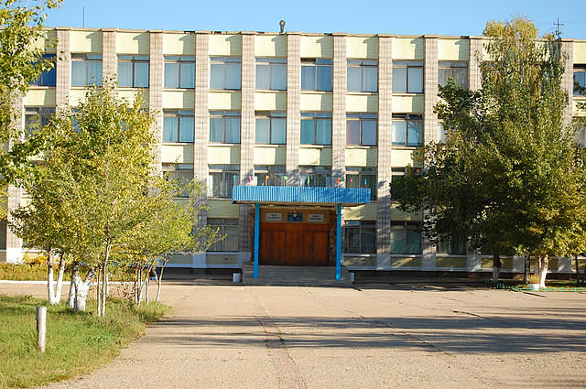

Дата ввода  в эксплуатацию: | 1970 год
Проектная мощность: | 559 ученических мест
Язык обучения: | Казахский, русский
Профиль обучения: | Общеобразовательная школа-гимназия
Количество смен: | 2
Материально –  техническая база: | количество зданий –1;  этажность – 4;  общая площадь – 3975м²;  система отопления – централизованная  водоснабжение – централизованное  В школе 36 предметных кабинетов и лабораторий  Имеется спортивный зал, столовая, медицинский кабинет
Учебно –  воспитательный процесс: | На начало 2021-2022 учебного года обучается 940 учащихся (41 класс-комплект), из них:  в предшкольных классах – 68 уч-ся,  с 1 по 4 класс (18 классов-комплектов) – 419 уч-ся,  с 5 по 11 класс (18 классов комплектов) - 453 уч-ся.
Кадровый состав:
  Всего работников- 74, в том числе педагогов- 56.
  Педагогических работников: 56
  с высшей категорией – 1
  педагог-мастер - 1
  педагогов-исследователей -18
  с первой категорией - 6
  педагогов-экспертов - 14
  со второй категорией - 1
  педагогов – модераторов - 5
  без категории - 10
Количество учащихся получающих поддержку в рамках фонда Всеобуча | 37
Проблемные вопросы  (капитальные затраты) | Приобретение компьютеров, модернизация учебных кабинетов, дооснащение учебной мебели, текущий ремонт спортзала.

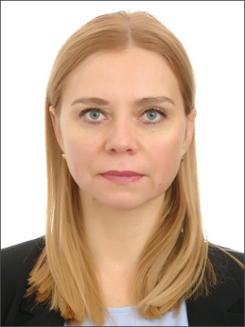 Макарова Евгения Анатольевна

Директор Коммунальное государственное учреждение «Школа- гимназия № 4 имени Л.Н.Толстого города Степногорск отдела образования по городу Степногорск управления образования Акмолинской области»

Образование: высшее, магистр
Омская гуманитарная академия, факультет «Психолого-педагогическое образование»специальность – «Магистр педагогических наук» 2021 год
Кокшетауский государственный университет «Психолог» 2008 г.
Профессиональная деятельность:
2008-2017 годы – педагог-психлог в КГУ Специализированная школа-интернат для одаренных детей «Болашак»
04.01.2017г. - 03.07.2018г. – заместитель директора по у4чебной работе в КГУ Специализированная школа-интернат для одаренных детей «Болашак»
с 16.07.2018- 05.01.2021г. – Методист отдела образования г. Степногорск
08.01.2021 года- руковдитель КГУ «Школа- гимназия № 4 имени Л.Н.Толстого города Степногорск отдела образования по городу Степногорск управления образования Акмолинской области»

Награды: Благодарственные письма МОН РК 2017, 2020 год

